[Undangan] Galaxy Unpacked Februari 2026: Ponsel AI Terbaru yang Semakin Memudahkan Hidup

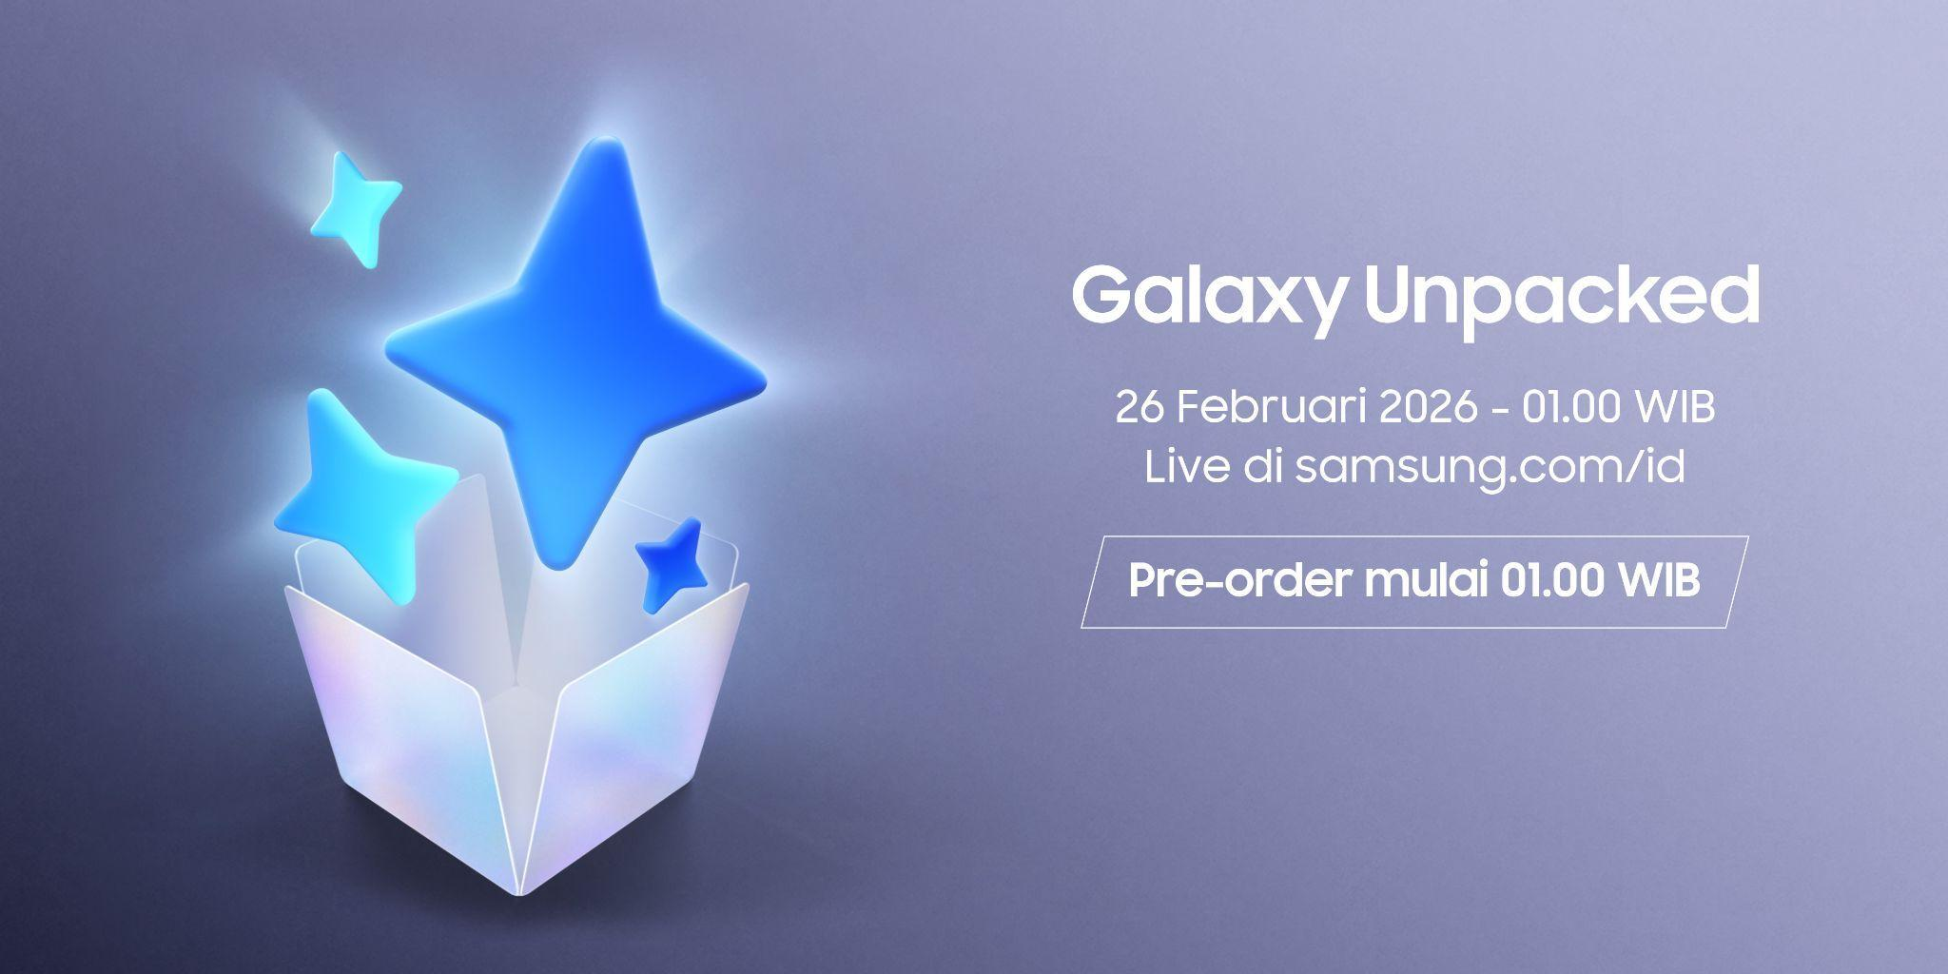

Jakarta, 11 Februari 2026 - Bersiaplah menyambut inovasi yang dirancang untuk memastikan aktivitas sehari-hari berjalan lancar tanpa hambatan. Inovasi tersebut ada dalam Galaxy S Series terbaru yang akan segera hadir untuk menginspirasi Anda menjalani rutinitas yang lebih simpel, berkat Galaxy AI yang langsung terintegrasi sejak pertama kali digunakan.

Samsung Electronics akan menggelar Galaxy Unpacked di San Francisco pada 26 Februari. Saksikan momen peluncuran inovasi terbaru dari Samsung Galaxy yang menandai era baru AI di mana kecerdasan menjadi benar-benar personal dan adaptif. Acara ini akan disiarkan langsung di Samsung.com/id, Samsung Newsroom Indonesia, serta YouTube Samsung mulai pukul 01.00 WIB.

Dengan melakukan pre register mulai tanggal 11 Februari hingga 25 Februari konsumen berkesempatan menikmati keuntungan eksklusif seperti Bank cashback hingga Rp2.000.000, E-voucher senilai Rp500.000 untuk pembelian aksesori perangkat, dan juga akan tersedia surprise box dengan hadiah menarik. Jangan lewatkan momen ini dan pastikan Anda telah mendaftarkan diri di Samsung.com/id untuk mendapatkan benefit ekslusif serta teaser, trailer dan update jelang Galaxy Unpacked Februari 2026.


